Woningbouw (kleur blauw)
20220101 Pieter Pijperstraat 19
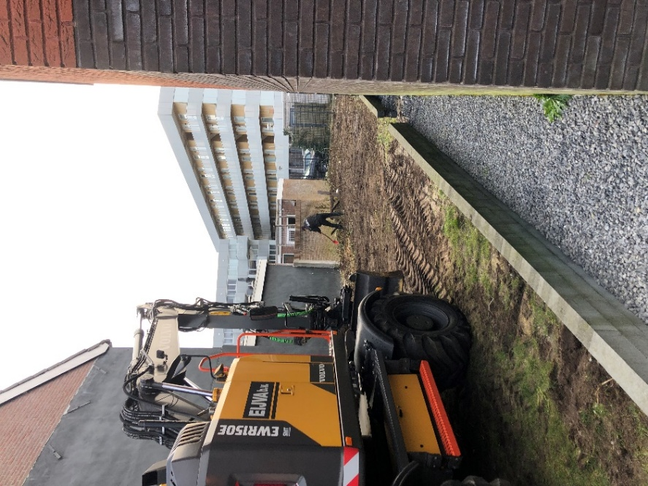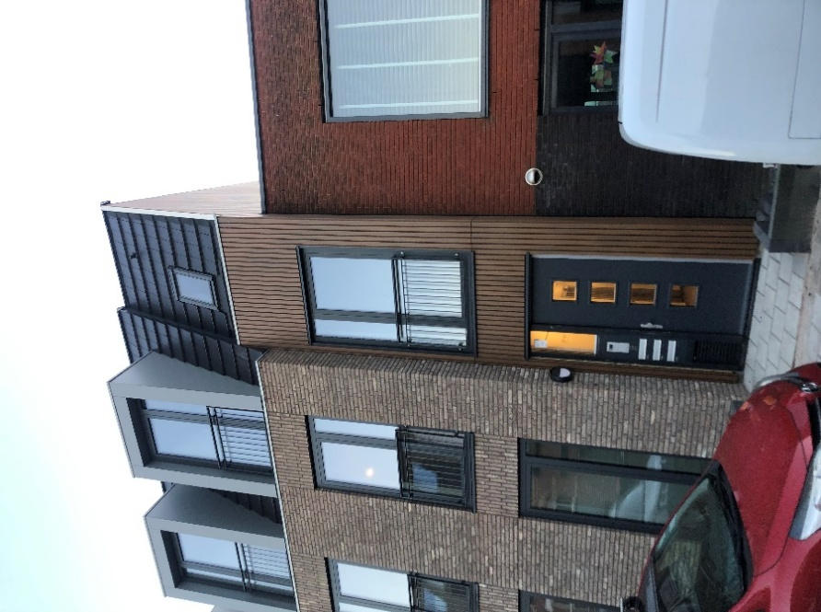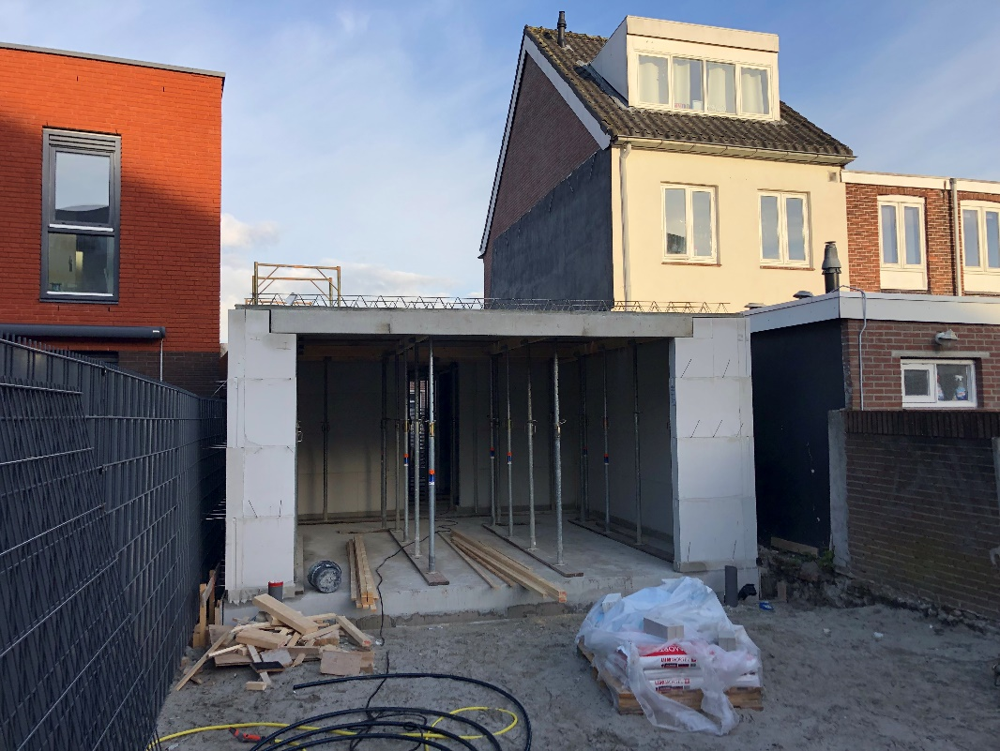
Woningbouw – appartementen - Amersfoort
Bouw: 2023
Qonect Bouwadvies BV realiseerde hier in eigen beheer een complex met 3 appartementen. Grondaankoop – bestemmingsplan – werkvoorbereiding – realisatie – fijn wonen nabij CS Amersfoort.
20220170 Woning Fam vd Wind Maarsbergen

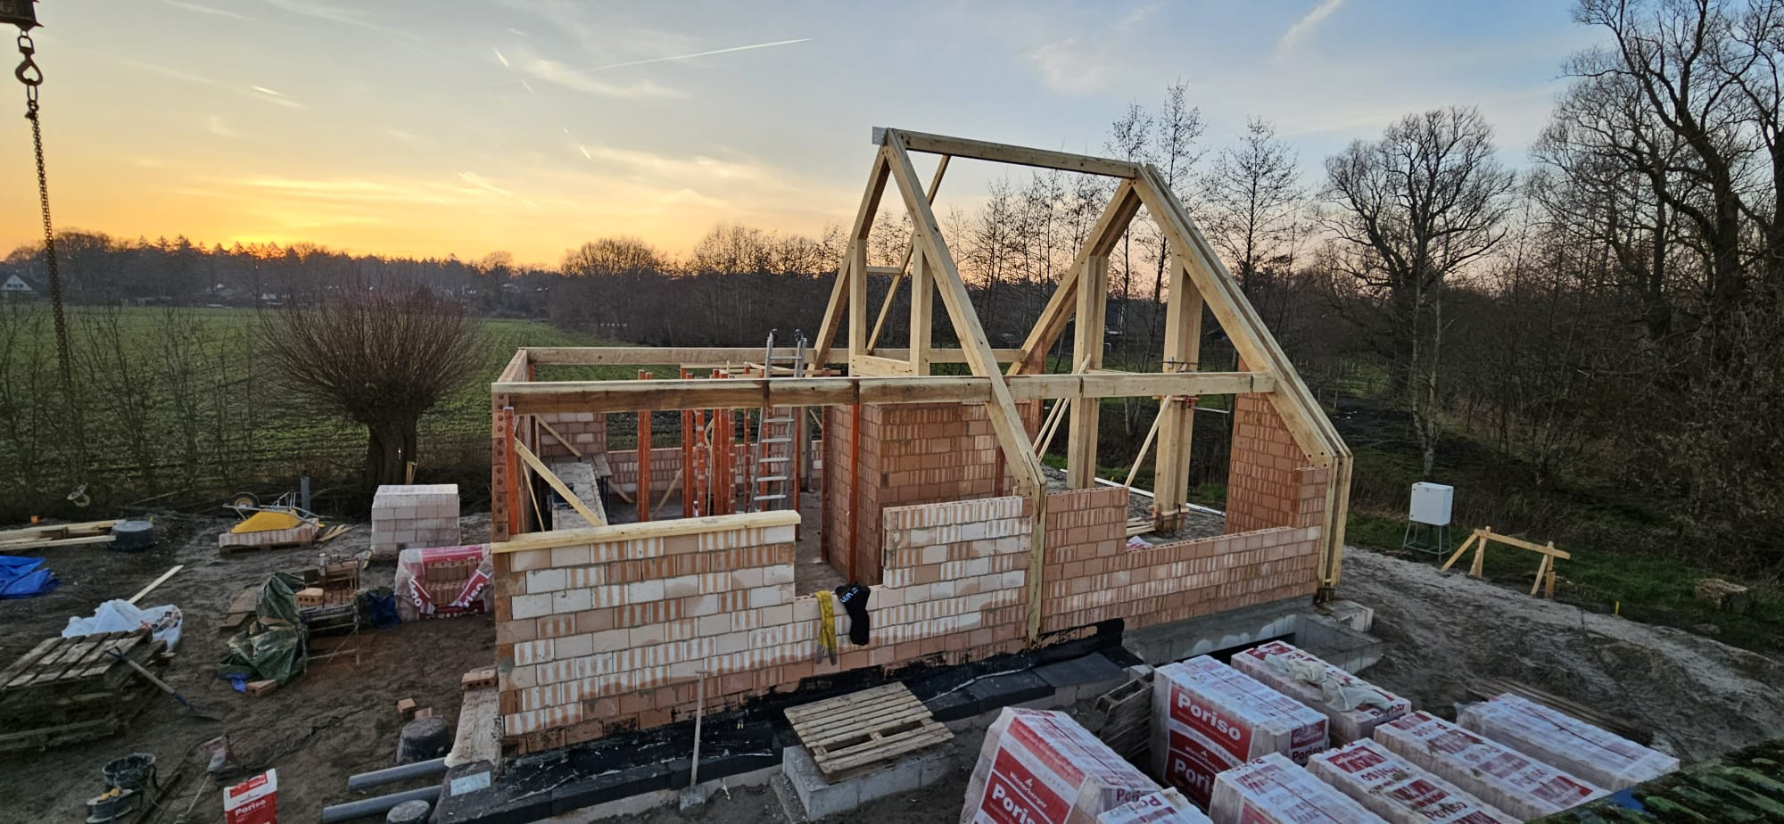

Woningbouw – landelijk wonen – Maarsbergen
Bouw: 2025
Voor een particuliere opdrachtgever doen wij het ontwerp, de werkvoorbereiding en bouwbegeleiding van hun vrijstaande woning op deze droomlocatie.

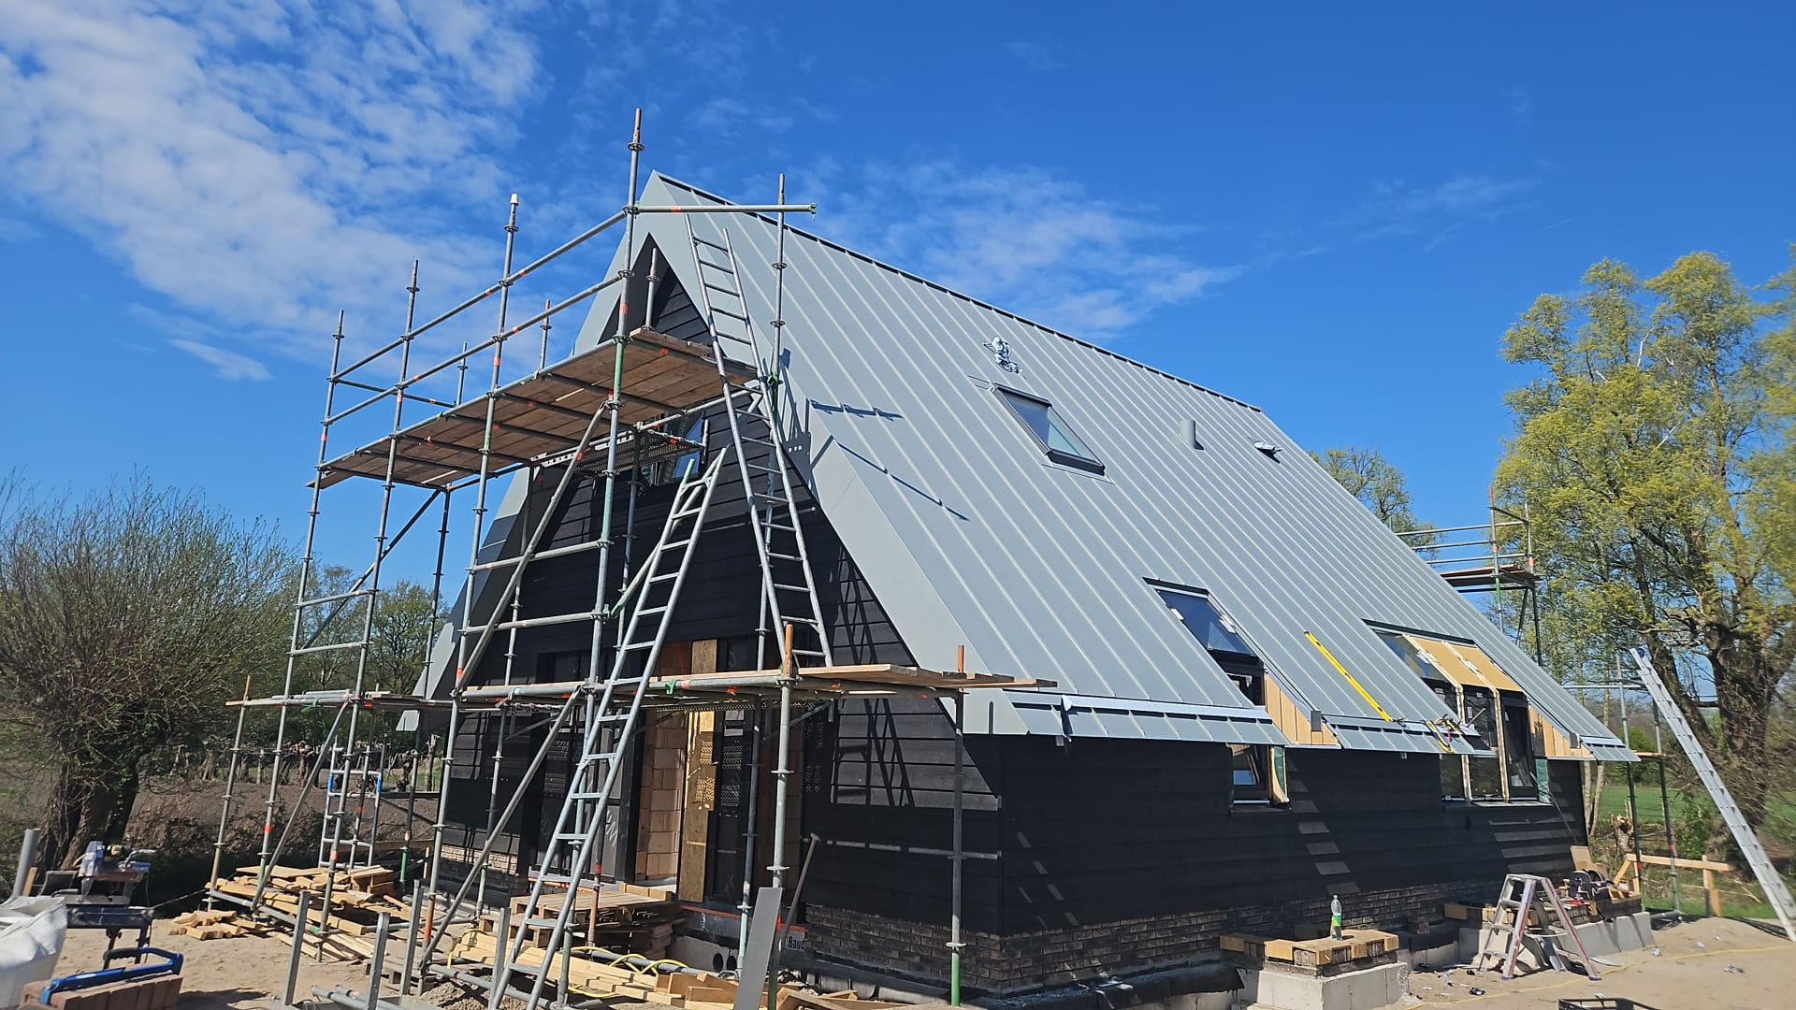

2021084_575_34 woningen Veenendaal
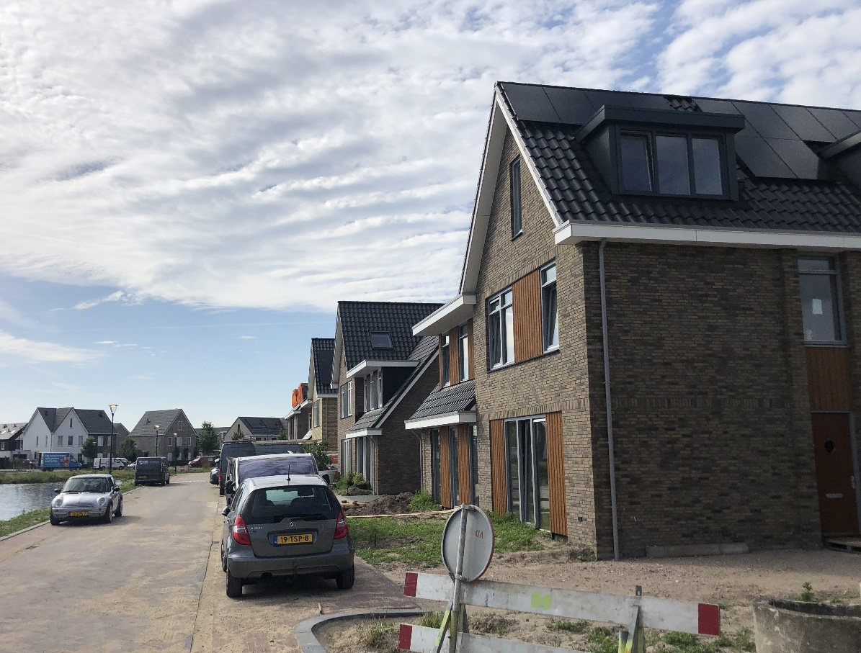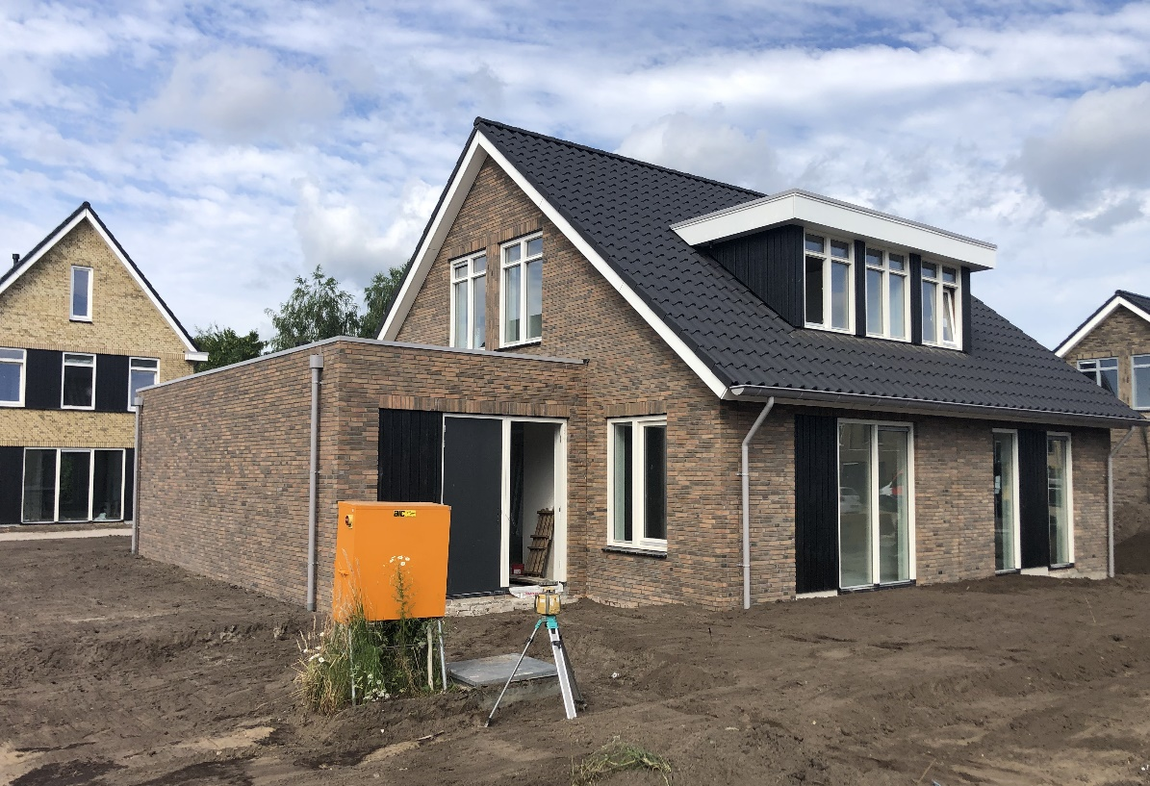

2021097 Bundersberg 16 Amersfoort
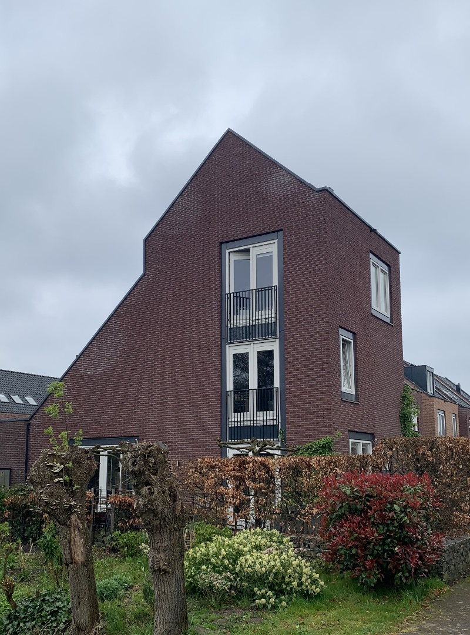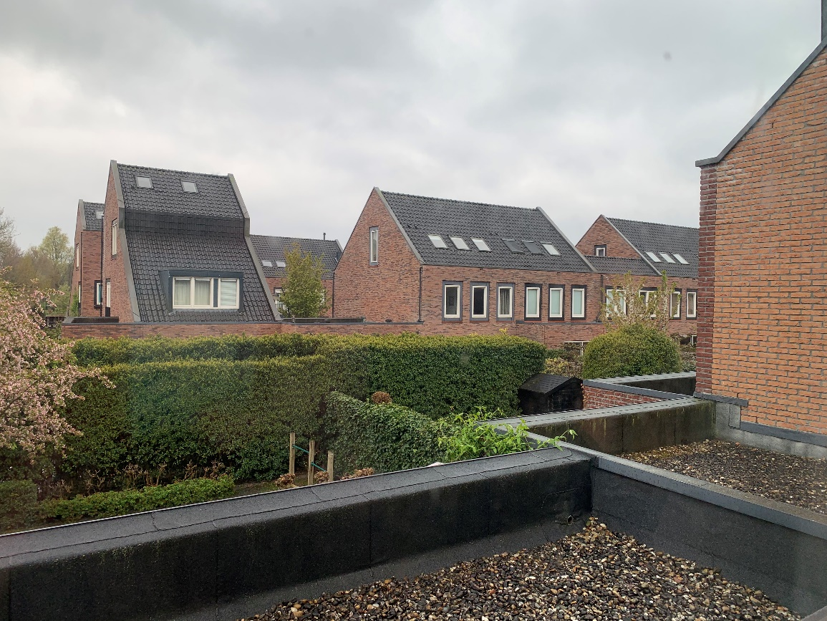

20230134_584 Velden 1F10 26 woningen_Vathorst
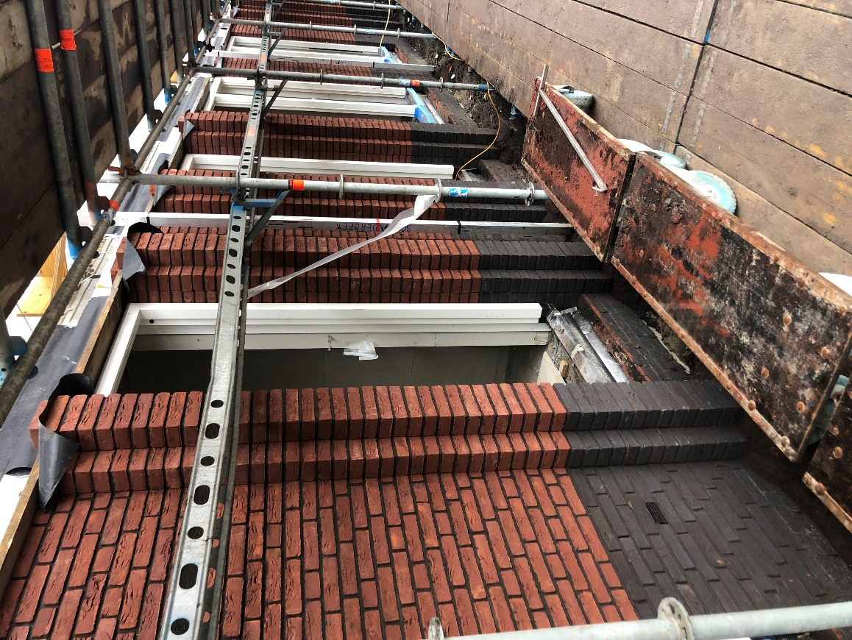
2023 Woning Prinsenweg Nijkerk

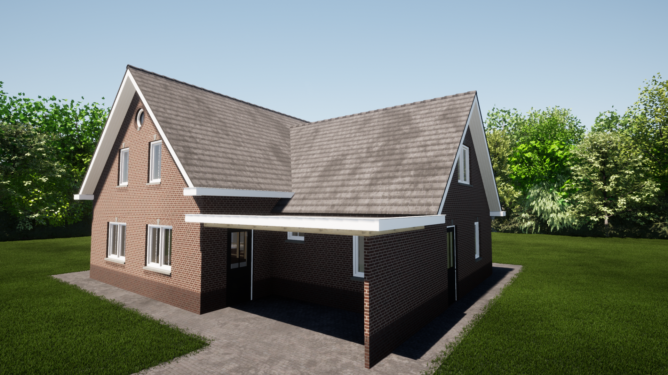
2019 Wesselseweg
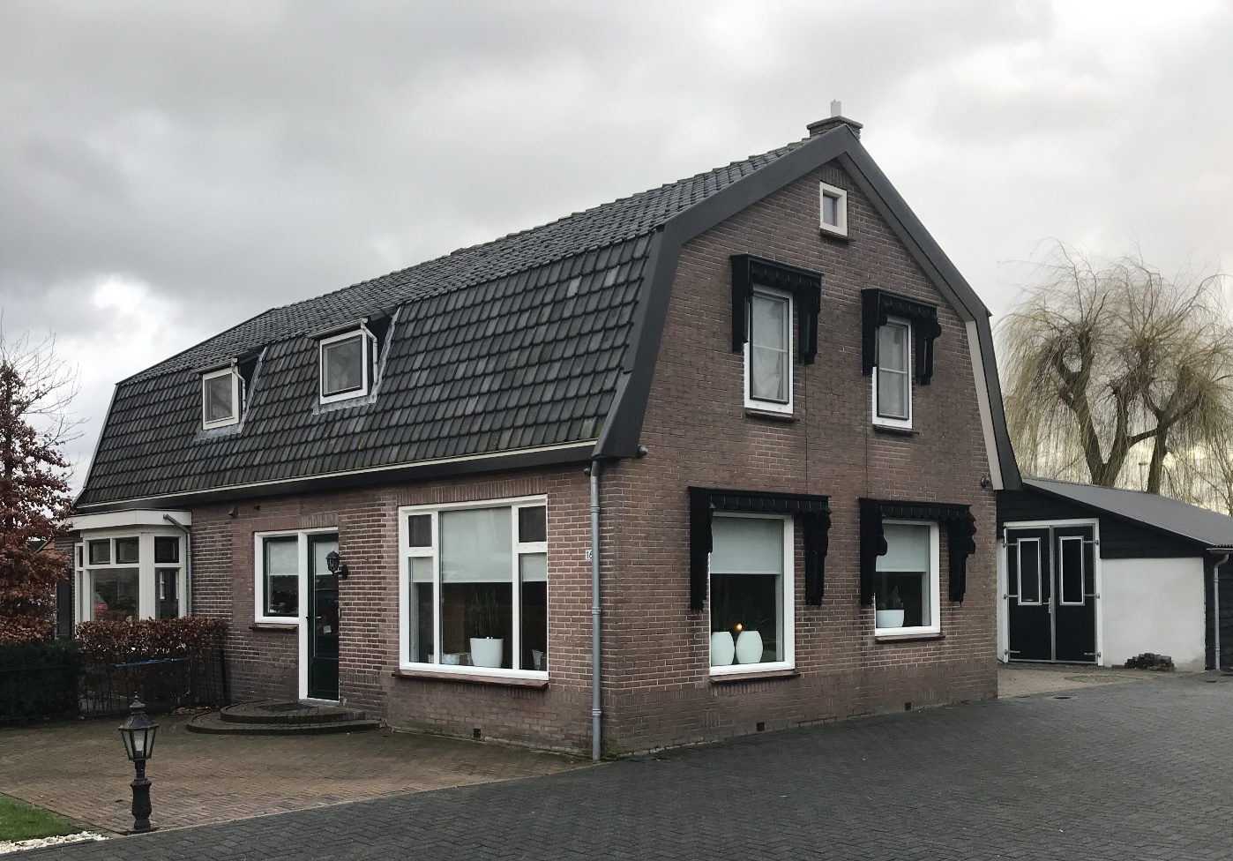

Laan van Klarenbeek Arnhem 2019
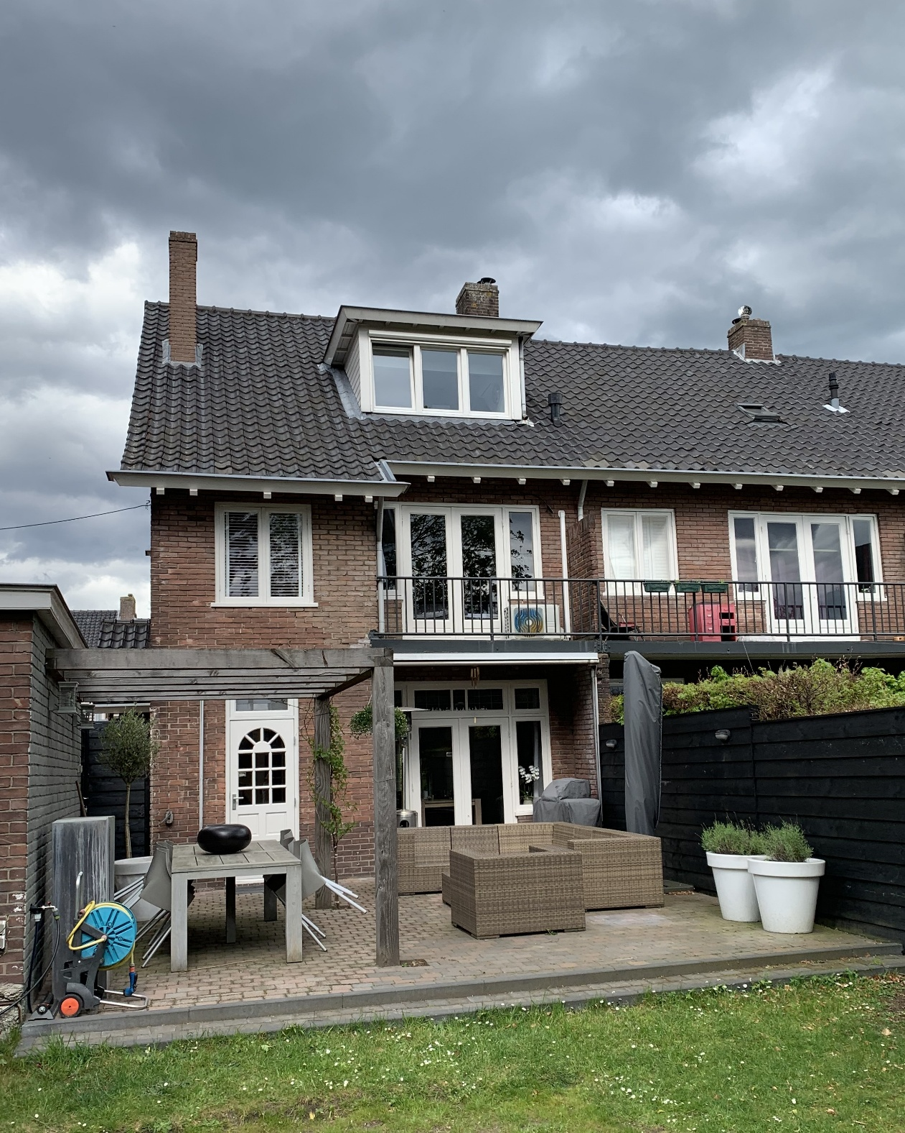

Bagijnenstraat Nijkerk 2019
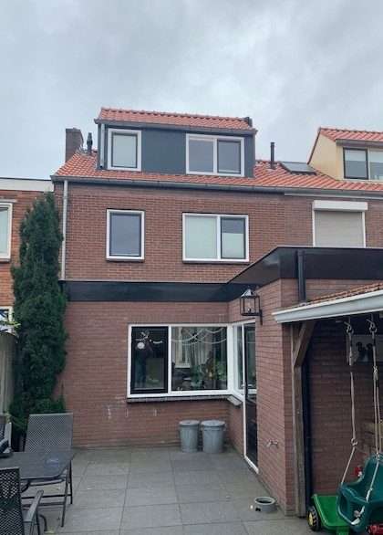
2020 Waterwoningen Vathorst – Schoonderbeek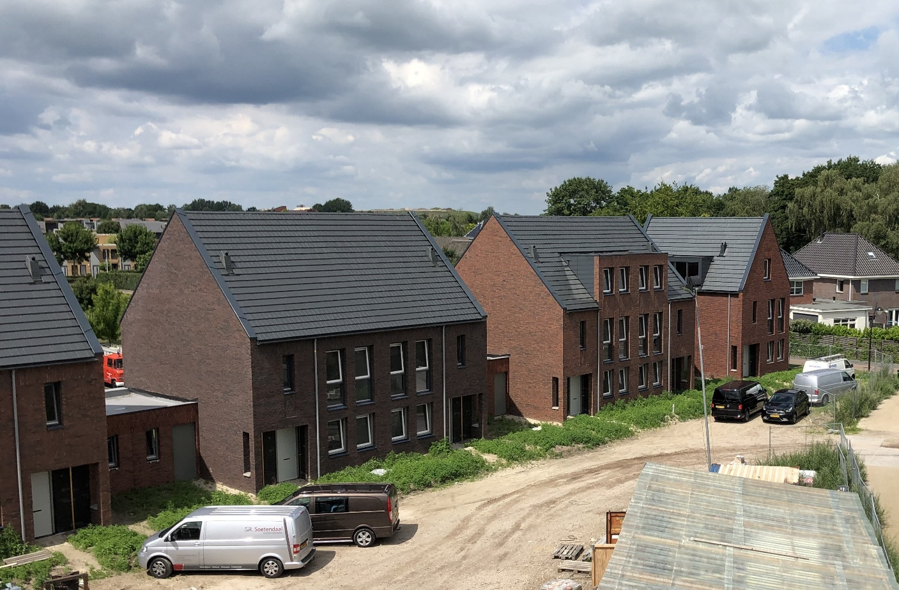
2017 Aanbouw Henk Schimmel
